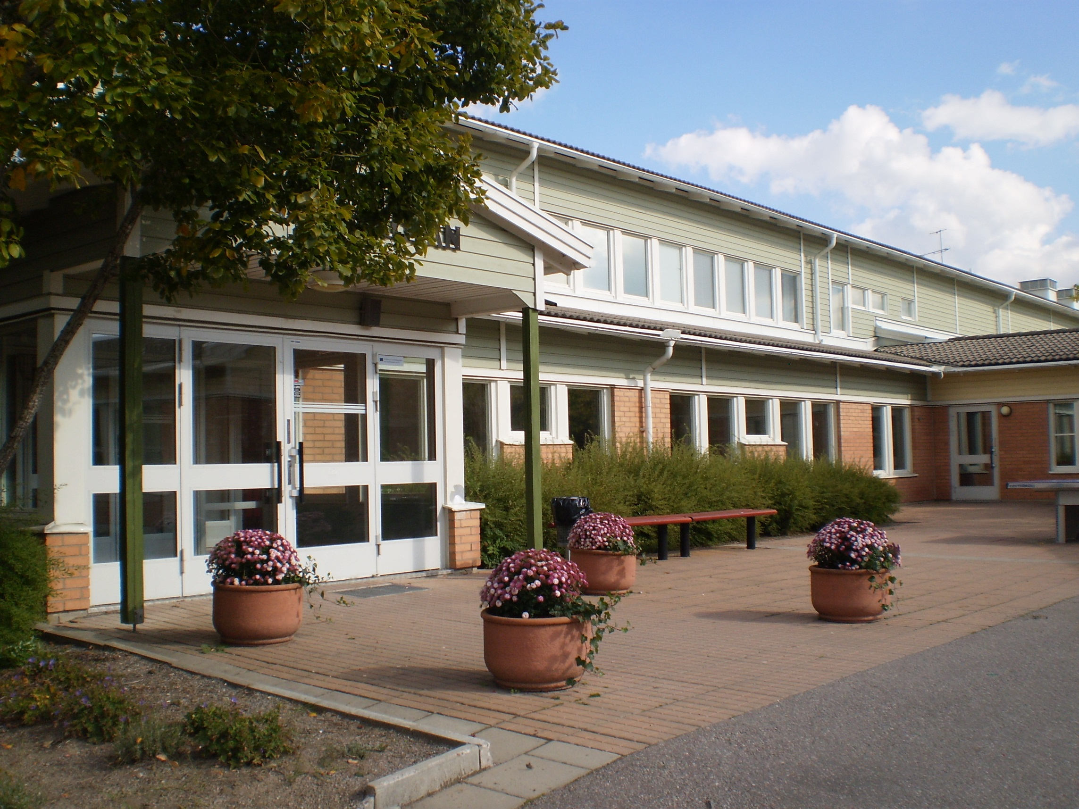

Stora entrén & Loungen åk 3-9

Välkommen till
Stordammsdagen
18 maj 2022

Program

www.stordammen.uppsala.se

Lilla huset

Förskoleklasserna A, B, klass 1A, 1B, 2A, 2B & 3A Tid: 14.30-17.00
Utställning av årets arbeten i F-klasserna  Elevernas arbeten visas under olika teman;  Kom & pröva;  Levande bilder, workshop med Quiver appen  Augumented reality  Konsert ”Brasslek” –med eleverna i f-klass  Konsert ”El Sistema” –med eleverna i F-1  Vernissage; utställning av elevernas konstnärliga bilder, vårdikter & kortfilmer på tema miljö, återvinning och återanvändning i samarbete med Skapande skola  Utställning av årets arbeten  Elevernas arbeten visas under olika teman; Rymden och religion | Utställningarna av barnens arbete visas i respektive klassrum FA & FB under hela eftermiddagen  I hörnrummet nära FB´s klassrum  FB´s klassrum ca kl 16  Allrummet utanför FB kl. 14.45  Skolgården kl. 15.20-16.00ca  (utanför 2A&2B´s klassrum)  I klassrummen 1A & 1B och i utanför i allrummet  I 2A´s och 2B´s klassrum
Café  Ansiktsmålning & Fiskdamm, klass 6C håller i metspöet & du fiskar för en billig peng. | 2B har cafe´ i bubblan utanför åk 2´s klassrum  6C i bildsalen, ingång från korridoren
Klass 3A  Vernissage; utställning av elevernas konstnärliga bilder & arbeten och föremål från stenåldern | I 3A´s klassrum (dramasalen på lilla sidan)
Fritids åk F-3  Skola 24- station med fritidsinformation. Har du fyllt i dina kontaktuppgifter i skola 24? Här kan du läsa om skola 24 och hur du gör på olika språk. | Finns på idrottsplatsen, IP där du som förälder hämtar ditt barn.  Station inomhus på åk 1´s köksdel

Stora huset

Åk 3-9 i stora huset &Åk 3-5 (i modulerna & i F-bubblan) Tid: 14.30-17.00
Klass 3B  Utställningar av elevernas arbeten - Vårdikter  Åk 4 Aktiviteter på skolgården 4A olika stationer; hinderbana, dragkamp & dans  4B Skjuta fotboll ute & hårflätning mm  Utställning av arbeten: Reportage  Popcornförsäljning | Visas i klassrummet, modul rum nr 2 under hela eftermiddagen  4A håller i stationer utanför modulerna på stora skolgården  4B´s klassrum, modul rum nr 4 & skolgård  5C visar upp sina reportage i F-bubblan.  5D säljer utanför modulerna & huvudentrén från kl. 14.30-17.00
Quizlet-live: Är du smartare än en sjätteklassare? Föräldrar kan gärna utmana varandra på åk 6-kunskaper i NO!  Quizlet & Kahoot: Kom och prata NO.  Elevrådet: Kahoot med frågor om skolan  Öppen scen  med spontana framträdanden för dig som vill uppträda, prova karaoke, möjlighet att prova spela piano, gitarr, bas, trumma och sjunga  Restaurangen  Caféet i stora restaurangen, elever i 5A serverar & säljer fika  Elever i åk 7A säljer fikabröd i påsar att ta med sig hem  Tipspromenad runt skolan ”Är du smartare än en sjundeklassare?” | Klass 6C i sal 206, under trappen vid vår hiss  I sal 207 under trappen nära hissen, där finns NO-läraren Ned, från kl. 15  I närheten av Loungen  Stora utescenen- nära entrén från kl. 15.30  Inomhus vid dåligt väder.  I restaurangen under hela eftermiddagen  I restaurangen under hela eftermiddagen  7A håller i tipsrundan; start & mål i restaurangen
Loungen  Fiskdamm, klass 9C håller i metspöet & du fiskar för en billig peng.  Afternoon Tea & med språk  Textil- & träutställning av elevernas arbeten  Vernissage; utställning av elevernas konstnärliga bilder  8D Kahoot & go´fika finns att köpa | I vår lounge under eftermiddagen  I hem-& konsumentsalen bjuder Hkk-, engelsk- & spansklärarna på små smakprov  Under hela eftermiddagen i slöjdsalen  Elevarbeten från åk 6-9 i ateljén  Sal 139, från kl. 15.30ca

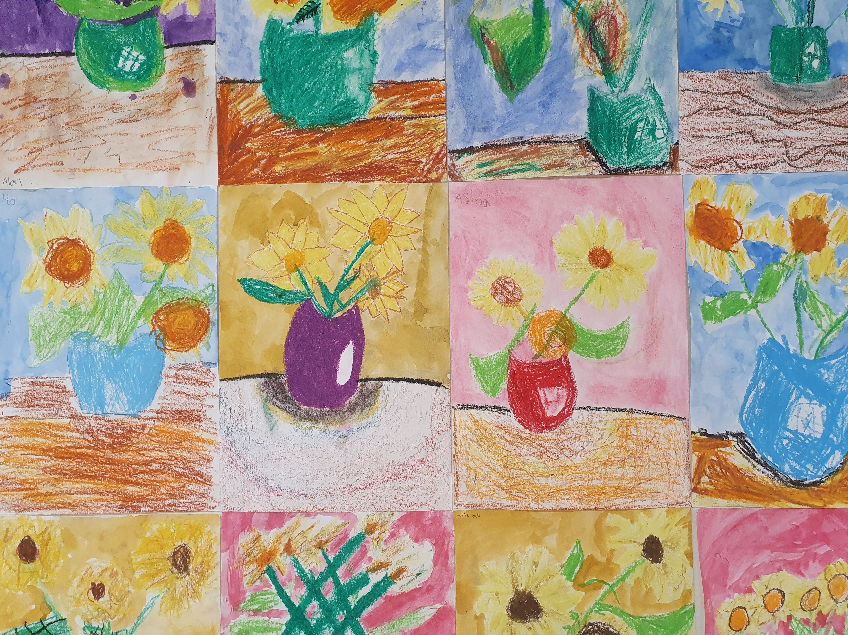

Van Gogh utställning åk 1

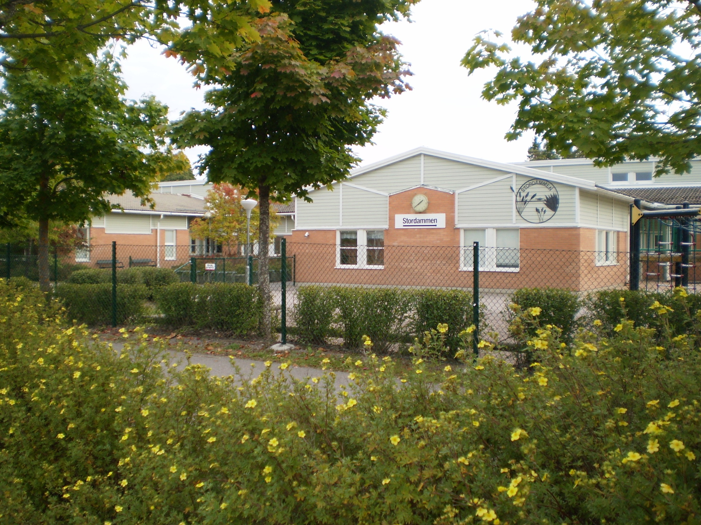

I Lilla huset finns förskoleklasserna FA, FB, 1A,1B, 2A, 2B & 3A.

